СОГЛАСОВАНО
Главный инженер
МКУ «Пермблагоустройство»

М.В. Чувашов

____ _______________ 2012 г.

УТВЕРЖДАЮ
Начальник департамента
дорог и транспорта
администрации города Перми

Д.В. Гвоздев

____ _______________ 2012 г.

СОГЛАСОВАНО
Старший государственный инспектор ДН ОГИБДД Управления МВД России по городу Перми

Б.С. Мордвинов

____ _______________ 2012 г.

СОГЛАСОВАНО
Начальник МКУ
«Пермская дирекция
дорожного движения»

М.Л. Кис

____ _______________ 2012 г.

ПРОЕКТ ОРГАНИЗАЦИИ ДВИЖЕНИЯ
НА УЛИЧНО-ДОРОЖНОЙ СЕТИ
ГОРОДА ПЕРМИ

Наименование объекта | ул. 2-я Пойменная
Границы объекта | ул. Верхнемуллинская - ул.Открытая

ПЕРМЬ-2012

Составлен: ЗАО «Панорама» _
организация-исполнитель

614066, Пермь, ул. Баумана, д.24а, тел/факс (342) 22-16-302, 21-95-202
адрес и телефоны организации-исполнителя

Директор ЗАО «Панорама» Каленчук С.А.
должность подпись Ф.И.О.

М.П.

дата: 11.12.2012 г.

По заказу: МКУ «Пермская дирекция дорожного движения»__________
______614000, Пермь, ул. Пермская, д. 2А, тел. (342) 212-47-51______

Содержание.

Лист согласования 4
Пояснительная записка 5
Паспорт проекта 5
Схема расположения объекта 7
Сводные сведения по объекту 8
Баланс территории 9
Проезжая часть 10
Тротуары 11
Трамвайные пути 12
Газоны 13
Прочие территории 14
Остановки общественного транспорта 15
Опоры освещения и контактных сетей 16
Малые архитектурные формы и прочие элементы 17
Линии разметки 18
Дорожные знаки 19
Ведомость вновь устанавливаемых опор и стоек (проектная) 20
Ограждающие и направляющие устройства 21
Светофорные объекты 22
Характеристики движения транспорта 23
Сокращения и условные обозначения. 24
Сведения об исполнителях 27

_____________________________________________________________________________________________________________________________________________________________________________________________________________________________________________________________________________________________________________________________________________________________________________________________________________________________________________________________________________________________________
Эскизы знаков индивидуального проектирования (ГОСТ Р 52290-2004)
СХЕМА РАЗМЕТКИ ПРОЕЗЖЕЙЧАСТИ М 1:500

Лист согласования

ул. 2-я Пойменная (ул. Верхнемуллинская - ул.Открытая)

№ п.п. | Наименование организации | Согласование
1. | ООО «Новогор-Прикамье»  ул. Фрезеровщиков, 50
2. | Тепловые сети ТГК-9  ул. П.Осипенко, 41а
3. | ГТС  ул. Карпинского, 63
4. | Электрические сети
5 | ЗАО «УралГазСервис»  ул. Уральская, 104
6. | АС-9  ул. 25 Октября, 12
7. | ГКУ СМЭУ Пермского края  ул. Пермская, 164
8. | Горсвет  Б-р Гагарина, 84а
9. | Пермгорэлектротранс  ул. Уральская, 108а

Пояснительная записка

Целью разработки проекта организации дорожного движения является оптимизация методов организации дорожного движения на автомобильных дорогах города Перми и отдельных их участках для повышения пропускной способности и безопасности движения автомобилей и пешеходов.
Проект организации дорожного движения выполнен в соответствии со СНиП 2.07.01-89, ГОСТ Р 51256-99, ГОСТ Р 52289-2004, ГОСТ Р 52282-2004, ГОСТ Р 52290-2004, ГОСТ Р-52398-2005, ГОСТ Р 52577-2006, ГОСТ Р 52605-2006 и направлен на решение следующих задач:
- обеспечение безопасности участников движения;
- своевременное информирование участников движения;
- организация движения транспортных средств;
обеспечение правильного использования водителями транспортных средств ширины проезжей части дороги.
В проекте организации дорожного движения было принято:
1. Обеспечение безопасности участников движения:
На ул. 2-я Пойменная требуется установка знаков 5.21 и 5.22 «Жилая зона», «Конец жилой зоны» на пересечении с ул. Верхнемулинская, т.к. данная улица имеет среднюю ширину проезжей части 4 м и дорожное покрытие нежесткого типа. Улица 2-я Пойменная расположена в зоне малоэтажного индивидуального строительства и используется жителями в основном для подъезда к своим домам, по улице не осуществляется движение маршрутных транспортных средств. Установка знаков 5.21 и 5.22 «Жилая зона», «Конец жилой зоны» необходима из-за отсутствия на данной улице тротуаров, предназначенных для движения пешеходов. Данная улица не имеет сквозного проезда и не является центральной в улично-дорожной сети Свердловского района.
В жилой зоне пешеходы имеют преимущество, однако они не должны создавать необоснованные помехи для движения транспортных средств. В жилой зоне запрещаются сквозное движение, учебная езда, стоянка с работающим двигателем, а также стоянка грузовых автомобилей с разрешенной максимальной массой более 3,5 т вне специально выделенных и обозначенных знаками и (или) разметкой мест. При выезде из жилой зоны водители должны уступить дорогу другим участникам движения. (Правила Дорожного Движения).

Паспорт проекта

1. | Общие данные
1.1 | Ген. Проектировщик | ЗАО "Панорама" г. Пермь
1.2 | Заказчик | Пермская дирекция дорожного движения
1.3 | Объект строительства | ул. 2-я Пойменная
1.4 | Месторасположение объекта | г. Пермь, Индустриальный район
1.5 | Стадия проекта | Рабочий проект
1.6 | Вид работ | Разработка проекта организации движения на УДС города Перми
2. | Технико-экономические показатели
2.1 | Протяженность дороги, м | 409.4
2.2 | Средняя ширина проезжей части, м | 4.0
3. | Строительные решения | Линии разметки выполняются в краске.
4. | Проектные решения | Проект разметки проезжей части  на участке "ул. 2-я Пойменная"  составлен в соответствии с требованиями ГОСТ Р 52289-2004 "Технические средства организации дорожного движения. Правила применения" и ГОСТ Р 51256-99  "Дорожная разметка".

Схема расположения объекта

Границы объекта: начало – ул. Верхнемуллинская
конец - ул.Открытая

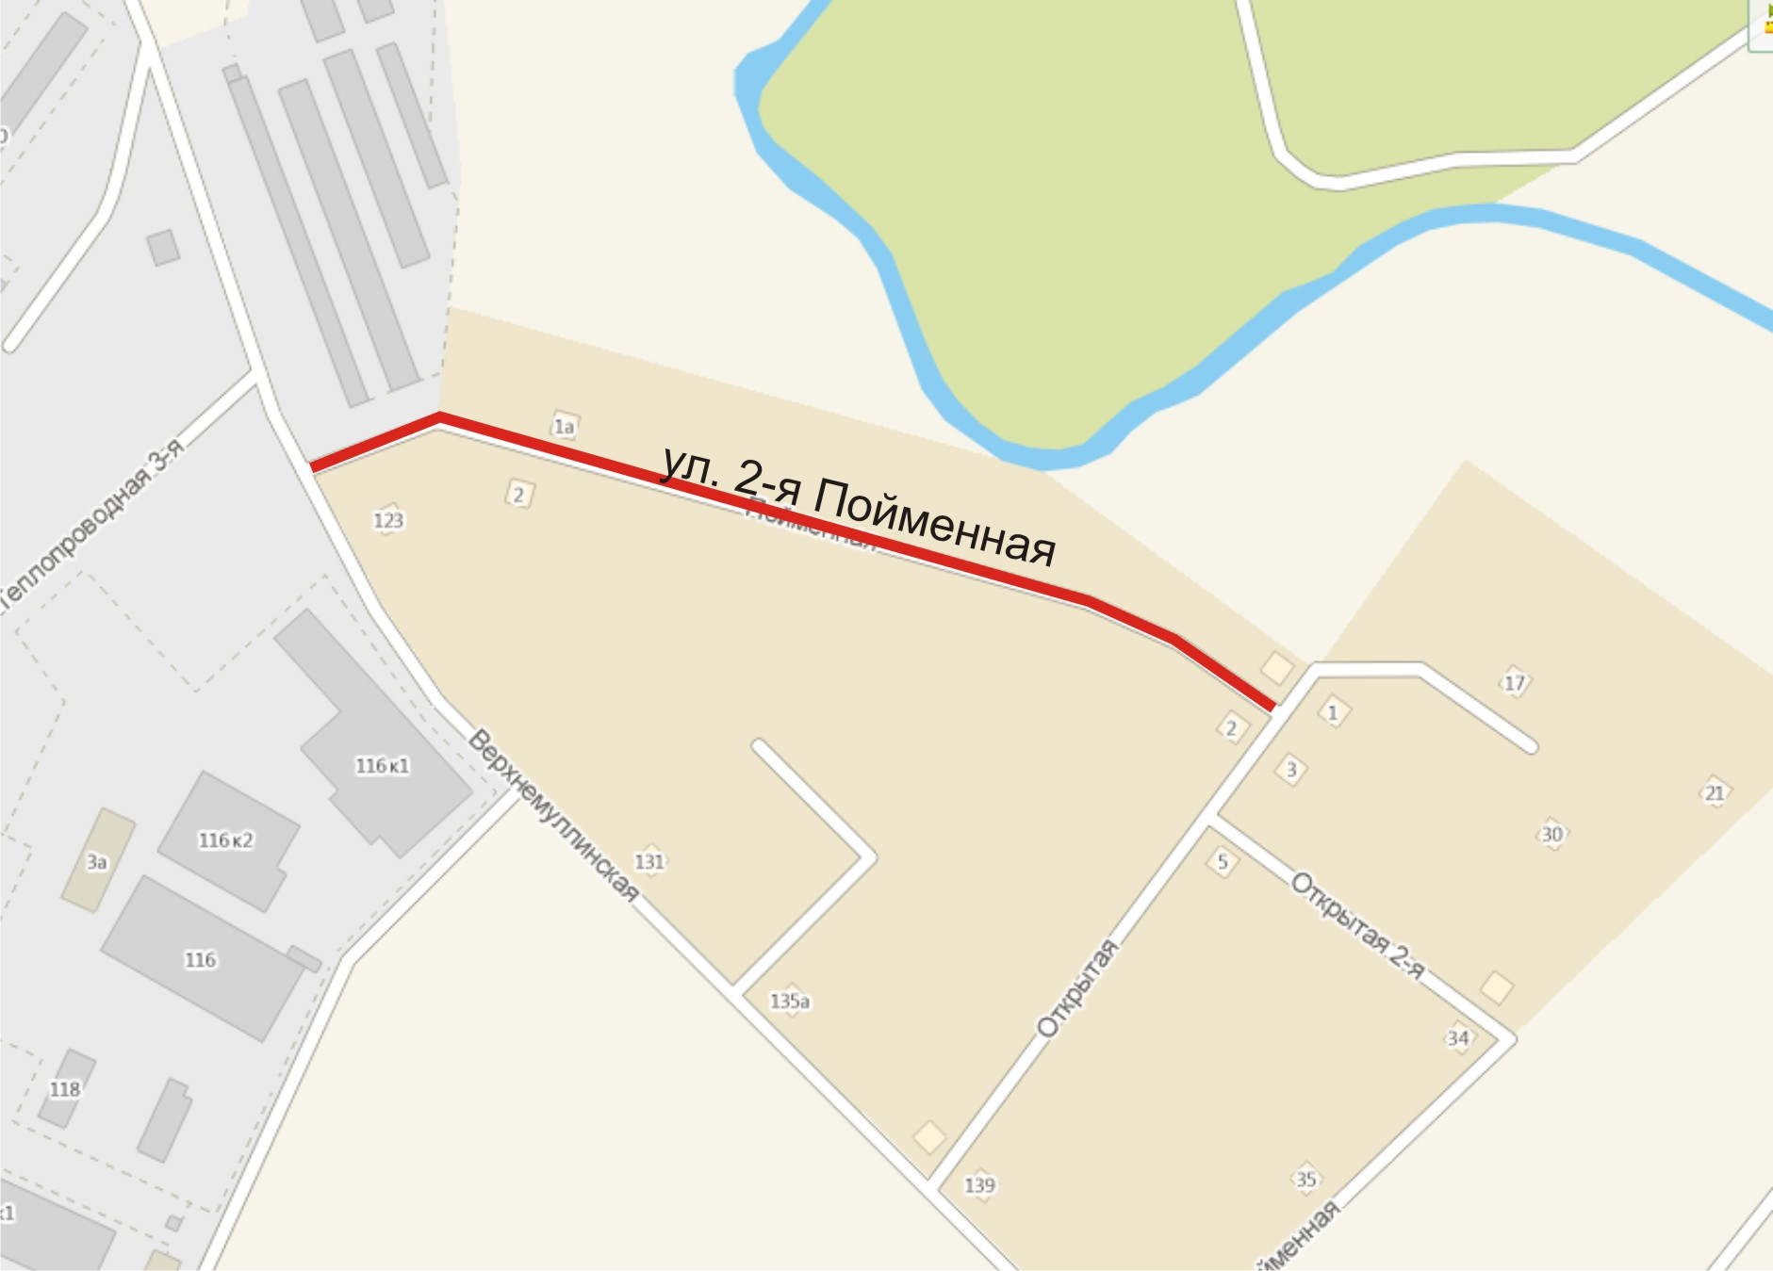

Сводные сведения по объекту

№  п.п. | Наименования элементов объекта | Ед.изм. | Количество | Примечание
1 | 2 | 3 | 4 | 7
1. | Протяженность объекта по главной оси | п.м | 409.4
1.1. | Протяженность суммарная по осям всех участков | п.м | 409.4
2. | Общая площадь объекта | м² | 5489.3
3. | Проезжая часть | м² | 2593.9
4. | Обочины | м² | 0.0
5. | Тротуары | м² | 0.0
6. | Трамвайные пути
6.1. | - протяженность путей | п.м | 0.0
6.2. | - площадь полотна | м² | 0.0
7. | Территории озеленения | м² | 2872.7
8. | Прочие территории | м² | 22.7
9. | Остановки общественного транспорта | шт. | 0
9.1. | - павильоны пассажирские | шт. | 0
10. | Опоры освещения и контактных сетей | шт. | 48
11. | Малые архитектурные формы | шт. | 0
12. | Линии дорожной разметки
12.1. | - площадь | м² | 0.0
12.2. | - протяженность, приведенная к линии 1.1 | п.м | 0.0
13. | Дорожные знаки | шт. | 0
14. | Ограждающие и направляющие устройства
14.1. | - протяженность | п.м | 5.0
14.2. | - площадь в плане | м² | 0.0
15. | Светофорные объекты | шт. | 0

Баланс территории

№  п.п. | Наименование элементов | Площади элементов, м² | Примечание
1 | 2 | 3 | 4
1. | Общая площадь объекта | 5489.3
2. | Проезжая часть | 2593.9
3. | Обочины | 0.0
4. | Тротуары | 0.0
5. | Трамвайное полотно | 0.0
6. | Территории озеленения | 2872.7
7. | Прочие территории: | 22.7
8. | Ограждающие и направляющие устройства  (с учитываемой площадью в плане) | 0.0

Проезжая часть

№  п.п. | Местоположение |  |  | Площадь, м² | Тип покрытия | Категория | Примечание
№  п.п. | сторона | начало, м | конец, м
1 | 2 | 3 | 4 | 5 | 6 | 7 | 8
 | ось | 0.2 | 409.3 | 1842.9 | щ | Основная ПЧ
 | нечет. | 73.7 | 77.9 | 9.8 | щ | Въезд
 | чет. | 86.8 | 98.7 | 22.0 | щ | Въезд
 | нечет. | 91.7 | 101.2 | 59.8 | пгс | Въезд
 | чет. | 104.4 | 109.0 | 11.5 | щ | Въезд
 | нечет. | 107.6 | 112.6 | 30.7 | щ | Въезд
 | чет. | 119.8 | 133.5 | 56.2 | щ | Въезд
 | нечет. | 130.0 | 134.9 | 18.7 | щ | Въезд
 | чет. | 148.5 | 173.6 | 63.8 | щ | Въезд
 | нечет. | 149.7 | 154.4 | 27.5 | ц/б | Въезд
 | нечет. | 153.8 | 163.9 | 26.4 | щ | Въезд
 | нечет. | 191.5 | 210.4 | 72.7 | щ | Въезд
 | чет. | 198.1 | 206.5 | 40.3 | щ | Въезд
 | чет. | 226.7 | 233.7 | 12.5 | щ | Въезд
 | чет. | 237.9 | 245.2 | 20.7 | щ | Въезд
 | нечет. | 251.7 | 256.7 | 19.5 | щ | Въезд
 | нечет. | 260.2 | 270.8 | 20.7 | щ | Въезд
 | чет. | 261.5 | 286.7 | 80.3 | щ | Въезд
 | чет. | 279.4 | 282.7 | 3.5 | металл | Въезд
 | нечет. | 310.4 | 318.2 | 43.6 | щ | Въезд
 | нечет. | 356.0 | 369.3 | 59.2 | щ | Въезд
 | чет. | 396.2 | 403.2 | 42.5 | пгс | Въезд
 | нечет. | 397.9 | 402.3 | 9.0 | щ | Въезд

 | Итого:
1 | площадь проезжей части всего, м²: | - | 2593.9
 | Въезд | - | 751.0
 | Основная ПЧ | - | 1842.9
2. | площадь покрытий проезжей части по типам, м²:
 | металл | - | 3.5
 | пгс | - | 102.3
 | ц/б | - | 27.5
 | щ | - | 2460.6

Тротуары

№  п.п. | Местоположение |  |  |  | Площадь,  м² | Тип  покрытия | Категория | Примечание
№  п.п. | сторона | начало, м |  | конец, м
1 | 2 | 3 |  | 4 | 5 | 6 | 7 | 8

 | Итого:
1. | площадь тротуаров всего, м²: | - | 0.0
2. | площадь покрытий по типам, м²:

Трамвайные пути

№  п.п. | Местоположение |  |  | Площадь полотна, м² | Протя-женность путей, м | Тип покрытия | Примечание
№  п.п. | сторона | начало, м | конец, м
1 | 2 | 3 | 4 | 5 | 6 | 7 | 8

 | Итого:
1. | протяженность трамвайных путей | - | 0.0
2. | площадь трамвайного полотна, м² | - | 0.0
3. | площадь покрытий трамвайного полотна по типам, м²

Газоны

№  п.п. | Местоположение |  |  | Площадь,  м² | Тип | Примечание
№  п.п. | сторона | начало, м | конец, м | Площадь,  м² | Тип | Примечание
1 | 2 | 3 | 4 | 5 | 6 | 8
 | чет. | 0.2 | 87.0 | 498.2
 | нечет. | 5.1 | 73.7 | 560.3
 | нечет. | 77.9 | 91.8 | 34.1
 | чет. | 98.7 | 104.7 | 11.7
 | нечет. | 101.0 | 107.9 | 24.0
 | чет. | 108.6 | 120.2 | 23.8
 | нечет. | 111.3 | 130.2 | 80.3
 | чет. | 133.4 | 148.6 | 20.5
 | нечет. | 134.8 | 149.8 | 31.5
 | чет. | 157.7 | 160.0 | 5.0
 | нечет. | 163.7 | 191.6 | 98.6
 | чет. | 173.5 | 198.2 | 63.2
 | чет. | 206.5 | 229.7 | 85.2
 | нечет. | 207.9 | 251.8 | 91.2
 | чет. | 232.1 | 238.0 | 11.2
 | чет. | 244.9 | 262.2 | 15.9
 | нечет. | 256.4 | 260.2 | 5.3
 | чет. | 262.0 | 263.5 | 2.4
 | нечет. | 270.7 | 315.5 | 97.7
 | чет. | 286.7 | 391.7 | 398.0
 | нечет. | 315.6 | 358.7 | 393.7
 | нечет. | 367.6 | 398.0 | 129.7
 | чет. | 373.4 | 396.5 | 152.3
 | чет. | 401.1 | 409.4 | 26.7
 | нечет. | 402.3 | 408.9 | 12.0

 | Итого:
1. | площадь газонов всего, м²: | - | 2872.7

Прочие территории

№  п.п. | Местоположение |  |  | Площадь,  м² | Описание территории | Примечание
№  п.п. | сторона | начало, м | конец,  м | Площадь,  м² | Описание территории | Примечание
1 | 2 | 3 | 4 | 5 | 6 | 7
 | чет. | 373.9 | 377.6 | 12.1 | Строение
 | чет. | 381.6 | 385.4 | 10.6 | Строение

 | Итого:
1. | площадь прочих территорий, м² | - | 22.7
 | Строение | - | 22.7

Остановки общественного транспорта

№  п.п. | Местоположение павильона или указателя остановки |  |  | Название остановки | Количество  павильонов,  шт. | Расстояние от ПЧ, м. | Маршруты
№  п.п. | сторона | начало,м | конец,  м
1 | 2 | 3 | 4 | 5 | 6 | 7 | 8

 | Итого:
 | количество остановок | - | 0 | шт.
 | количество пассажирских павильонов | - | 0 | шт.

Опоры освещения и контактных сетей

№ | Местоположение |  | Назначение опоры | Тип опоры | Примечание
п.п. | сторона | по оси, м | Назначение опоры | Тип опоры | Примечание
1 | 2 | 3 | 4 | 5 | 6
 | чет. | 34.5 | Электросети | Столб бетонный
 | чет. | 55.2 | Электросети | Столб бетонный
 | нечет. | 70.0 | Электросети | Столб деревянный
 | нечет. | 70.7 | Электросети | Столб бетонный
 | нечет. | 72.5 | Электросети | Столб бетонный
 | чет. | 79.7 | Электросети | Столб деревянный
 | чет. | 99.7 | Электросети | Столб бетонный
 | нечет. | 112.1 | Электросети | Столб деревянный
 | нечет. | 113.1 | Электросети | Столб бетонный
 | чет. | 142.9 | Опора газопровода | Столб мет
 | нечет. | 143.5 | Опора газопровода | Столб мет
 | нечет. | 148.5 | Электросети | Столб бетонный
 | чет. | 152.8 | Электросети | Столб бетонный
 | чет. | 158.5 | Электросети | Столб деревянный
 | нечет. | 189.5 | Электросети | Столб бетонный
 | чет. | 206.5 | Электросети | Столб бетонный
 | чет. | 222.6 | Электросети | Столб деревянный
 | нечет. | 232.0 | Электросети | Столб бетонный
 | чет. | 258.3 | Электросети | Столб бетонный
 | чет. | 263.2 | Опора газопровода | Столб мет
 | нечет. | 264.6 | Опора газопровода | Столб мет
 | чет. | 274.4 | Электросети | Столб бетонный
 | нечет. | 276.0 | Электросети | Столб бетонный
 | чет. | 277.2 | Электросети | Столб деревянный
 | нечет. | 277.7 | Опора газопровода | Столб мет
 | нечет. | 284.0 | Опора газопровода | Столб мет
 | чет. | 312.6 | Электросети | Столб бетонный
 | нечет. | 317.1 | Электросети | Столб бетонный
 | нечет. | 318.2 | Опора газопровода | Столб мет
 | нечет. | 324.7 | Опора газопровода | Столб мет
 | нечет. | 327.5 | Опора газопровода | Столб мет
 | нечет. | 328.8 | Электросети | Столб деревянный
 | нечет. | 334.9 | Опора газопровода | Столб мет
 | нечет. | 341.3 | Опора газопровода | Столб мет
 | нечет. | 347.8 | Опора газопровода | Столб мет
 | нечет. | 348.1 | Электросети | Столб бетонный
 | чет. | 353.0 | Электросети | Столб бетонный
 | нечет. | 353.3 | Опора газопровода | Столб мет
 | нечет. | 358.1 | Опора газопровода | Столб мет
 | нечет. | 363.6 | Опора газопровода | Столб мет
 | нечет. | 369.2 | Опора газопровода | Столб мет
 | нечет. | 375.4 | Опора газопровода | Столб мет
 | нечет. | 380.5 | Электросети | Столб деревянный
 | нечет. | 381.1 | Опора газопровода | Столб мет
 | нечет. | 388.1 | Электросети | Столб бетонный
 | чет. | 402.0 | Электросети | Столб бетонный
 | нечет. | 402.8 | Опора газопровода | Столб мет
 | нечет. | 408.5 | Опора газопровода | Столб мет

 | Итого:
1. | общее количество опор, шт. | - | 48
 | Опора газопровода | - | 20
 | Электросети | - | 28

Малые архитектурные формы и прочие элементы

№  п.п. | Местоположение |  | Наименование МАФ | Примечание
№  п.п. | сторона | по оси, м | Наименование МАФ | Примечание
1 | 2 | 3 | 4 | 5

 | Итого:
1. | количество МАФ всего, шт. | - | 0

Линии разметки

№ линии ГОСТ 51256-99 | Характеристика линии | Кол-во (шт.) | Общая протяж. линии (п.м.) | Общая площадь линий, (кв. м.)

Итого:
общая площадь разметки по объекту (кв. м.) | 0
белой (кв. м.) | 0
желтой (кв. м.) | 0
общая протяженность, приведенная к линии 1.1 (м) | 0

Примечание: для прерывистых линий общая протяженность определяется с учетом промежутков между штрихами.

Дорожные знаки

№  п.п. |  | Местоположение |  | Наименование знака, указателя | Номер  по ГОСТ Р 52289-2004 | Способ  установки |  | Статус
 |  | сторона | по оси,  м
1 |  | 2 | 3 | 4 | 5 | 6 |  | 7

Сводная ведомость

ГОСТ | Наименование | Количество
 | ИТОГО:
 | Из них требуется:
 | - знаков
 | - стоек
 | - опор
 | Демонтаж:
 | - знаков

Ведомость вновь устанавливаемых опор и стоек (проектная)

№ п/п | Сторона | Коорди-ната по оси | Коорди-ната от оси | Место расположения | Тип  опоры

Ограждающие и направляющие устройства

№  п.п. | Местоположение |  |  | Тип устройства | Длина, п.м. | Площадь, м² | Примечание
№  п.п. | сторо-на | начало, м | конец, м
1 | 2 | 3 | 4 | 5 | 6 | 7 | 8
 | чет. | 10.5 | 10.9 | Забор деревянный | 5.0 | 0

 | Итого:
1. | всего ограждений, п.м / м²: | - | 5.0 | / | 0.0
2. | ограждения по видам, п.м. / м²:
 | Забор деревянный | - | 5.0 | / | 0.0

Светофорные объекты

№  п.п. | Местоположение |  | способ  установки | Состав оборудования |  |  | Примечание
№  п.п. | сторона | по оси, м | способ  установки | светофор транспортный | светофор пешеходный | секция поворотная | Примечание
1 | 2 | 3 | 4 | 5 | 6 | 7 | 8

 | Итого:
1. | всего светофоров, шт. |  | 0
 | способ установки:
2. | состав оборудования, шт.
2.1. | - светофоры транспортные |  | 0
2.2. | - секции поворотные |  | 0
2.3. | - светофоры пешеходные |  | 0

Характеристики движения транспорта

№  п.п. | Местоположение створа |  | Число полос движения | Фактический состав движения, % |  |  |  |  |  |  |  |  |  |  | привед. легк. авт./час ^{*1}
№  п.п. | сто-рона | по оси, м | Число полос движения | легковые автомобили | грузовые автомобили  грузоподъемностью |  |  |  |  | автопоезда  грузоподъем-ностью |  |  | общественный  транспорт |  | привед. легк. авт./час ^{*1}
 |  |  |  |  | до 2 т | до 6 т | до 8 т | до 14 т | св. 14 т | до 12 т | до 20 т | св. 20 т | группа А | группа Б | привед. легк. авт./час ^{*1}
1 | 2 | 3 | 4 | 5 | 6 | 7 | 8 | 9 | 10 | 11 | 12 | 13 | 14 | 15 | 17
1 | чет. | 50.0 | 1 | 100 | 0 | 0 | 0 | 0 | 0 | 0 | 0 | 0 | 0 | 0 | 4
1 | нечет. | 50.0 | 1 | 100 | 0 | 0 | 0 | 0 | 0 | 0 | 0 | 0 | 0 | 0 | 4

*1 - приведенных (по МГСН 1.01-99) легк. авт./час в час «пик», в одном направлении (для ВН 02-94)

Сокращения и условные обозначения.

№  п.п. | Символ |  | Наименование элемента плана
 |  | - | граница объекта
 | 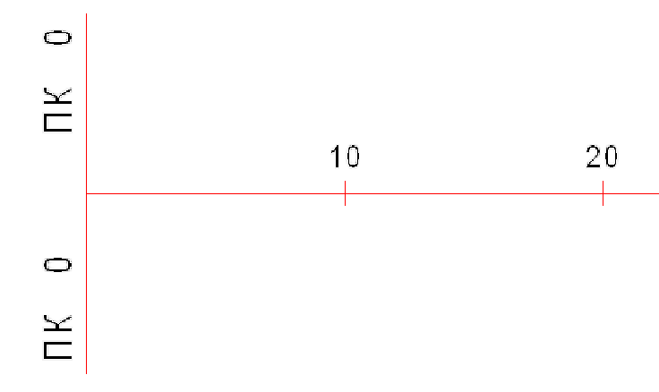 | - | ось объекта
 |  | - | проезжая часть (ПЧ)
 |  | - | тротуары и пешеходные дорожки
 |  | - | озелененные территории
 |  | - | бортовой камень ПЧ
 |  | - | край ПЧ без борта
 |  | - | бортовой камень тротуара
 |  | - | край тротуара без борта
 |  | - | газоны
 |  | - | кусты (одиночная, групповая и рядовая посадки).
 |  | - | деревья (одиночная, групповая и рядовая посадки).
 | 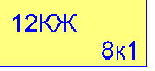 | - | здания
 |  | - | остановки общественного транспорта
 | 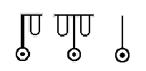 | - | опоры контактных сетей и освещения бетонные
 | 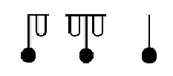 | - | опоры контактных сетей и освещения металлические
 |  | - | информационные и рекламные щиты
 |  | - | электрические щиты
 |  | - | светофорные устройства
 |  | - | люки смотровых колодцев
 |  | - | решетки водоприемных колодцев
 | 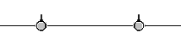 | - | забор металлический выше 1 м.
 |  | - | забор металлический ниже 1 м.
 |  | - | забор бетонный или каменный ниже 1 м., парапет
 |  | - | забор бетонный или каменный выше 1 м
 |  | - | скамья
 |  | - | телефон
 |  | - | урна
 |  | - | флагшток
 |  | - | цветочница
 | 1.465  -0.214 | - | высотные отметки относительные (м)

№  п.п. | Примененные  сокращения |  | Значения
 | чет. | - | четная сторона улицы - справа по ходу пикетажа
 | нечет. | - | нечетная сторона улицы - слева по ходу пикетажа
 | ПЧ | - | проезжая часть
 | трот. | - | тротуар
 | МАФ | - | малые архитектурные формы
 | КЖ | - | капитальное жилое здание
 | МН | - | металлическое нежилое здание
 | огр. | - | ограждение
 | а/б | - | асфальтобетон
 | ц/б | - | цементобетон
 | пл. | - | плитка
 | бет. | - | бетон
 | мет. | - | металл
 | ВД | - | водопровод (принадлежность колодцев и коммуникаций)
 | ТС | - | теплосети (принадлежность колодцев и коммуникаций)
 | ЭЛ | - | электросети (принадлежность колодцев и коммуникаций)
 | К | - | канализация (принадлежность колодцев и коммуникаций)
 | Л | - | ливневая (принадлежность колодцев и коммуникаций)
 | Г | - | газ (принадлежность колодцев и коммуникаций)
 | С | - | связь (принадлежность колодцев и коммуникаций)
 | А | - | автобус
 | Тм | - | трамвай
 | Тб | - | троллейбус
 | ТТУ | - | трамвайно-троллейбусное управление
 | рекл. | - | реклама

Сведения об исполнителях

Разделы паспорта | Организация-составитель | Дата | Примечание
План-схема объекта М 1:500 | ЗАО «Панорама».  614066, Пермь,  ул. Баумана, д.24а. | 11.12.2012 г. | 1 лист;  Файл формата VStreets2.
Технический паспорт (текст) | ЗАО «Панорама».  614066, Пермь,  ул. Баумана, д.24а. | 11.12.2012 г. | 27 страниц;  Файл формата MS WORD.

